Médias mainstream: Comment développer l’hystérie russophobe en diffusant des Fakes News
tout en pratiquant la censure par DD le 8 mars 2022.

Citation de Mike Pompéo ex-secrétaire d’État US et ex-directeur de la CIA: « Lorsque j’étais élève officier à West Point, quelle était la devise du cadet ? Tu ne mentiras pas, tu ne tricheras pas, tu ne voleras pas et tu ne toléreras pas que d’autres le fassent. J’ai été directeur de la CIA et nous avons menti, triché, volé. C’était comme si nous avions eu des stages entiers de formation pour apprendre à le faire »… voir la vidéo :
https://www.france-irak-actualite.com/2020/04/mike-pompeo-et-l-arme-du-mensonge.html

Les professionnels de la propagande et de la manipulation des opinions savent bien que le mensonge relayé abondamment par une meute de médias mainstream, transformée en arme de guerre, devient la vérité dans l’esprit des gens, soumis au matraquage continu de fausses nouvelles. Le mensonge médiatique vaut mieux que tout autre moyen pour tenter de noircir l’adversaire et de mettre l’opinion de son côté. Il faut jouer sur l’émotion et faire perdre ainsi, au téléspectateur, toute rationalité. C’est la règle du jeu de la guerre de l’information.

On en arrive à des aberrations comme la proposition stupide d’un général français naïf, qui se pose en expert géopolitique, mais qui entre dans le « jeu médiatique » et qui, se basant sur des affirmations occidentales peu précises, mal interprétées, non confirmées, et donc douteuses par définition, propose, pour sortir de la guerre, ni plus ni moins que de raser une ville avec une bombe nucléaire tactique, sans, évidemment, évoquer les risques et les conséquences d’une telle entreprise.

S’agissant des mensonges des médias mainstream occidentaux qui ont été avérés à posteriori, et qui ont entraîné des conséquences graves, allant jusqu’à provoquer jusqu’à quelques centaines de milliers de morts sur la planète, voire plusieurs millions, les exemples sont nombreux. Nous allons en rappeler quelques uns avant de traiter de celui qui nous occupe aujourd’hui : l’attaque (?) présumée et délibérée (?) d’une centrale nucléaire par l’armée russe dans la nuit du 4 mars 2022.

1 – Timisoara Les plus anciens d’entre nous se souviennent de l’affaire de Timisoara de décembre 1989. C’était la première des révolutions de couleur européennes, qui pourtant n’avait pas encore de nom «coloré» car les occidentaux n’avaient pas encore inventé le concept …. et qui ne pouvait pas être qualifiée de «Printemps» parce que cette révolution se déroulait en hiver.

Voici ce qu’en dit aujourd’hui Wikipédia (source créée et contrôlé par les occidentaux et qui n’est donc pas neutre):

Les journalistes rapportèrent qu'il y «aurait eu» ??? 1 104 tués et 3 352 blessés pendant l'insurrection, en opposition avec le nombre réel de 93 morts à la fin de celle-ci. Les images de cadavres dont l'origine véritable avait été cachée furent abondamment diffusées dans le monde entier. Ce n'est qu'en février 1990 qu'il fut officiellement établi qu'il s'agissait là d'une campagne de désinformation. Le nom de Timișoara est, dès lors, resté associé aux manipulations dont les médias sont toujours susceptibles d'être à la fois les dupes et les relais. Dès la première diffusion des images aux téléspectateurs il était visible, pour un observateur un tant soit peu attentif, que les corps déterrés portaient de nombreuses cicatrices de plaies recousues trahissant des interventions chirurgicales….

En février 1990, les médias s’étaient répandus en excuse, après six semaines de mensonges, en prétendant avoir été dupés. L’avaient-ils été vraiment ? Probablement pas, mais peu importe les mensonges, pour les occidentaux l’affaire était gagnée. Ceaucescu avait été renversé et un régime pro-occidental mis en place. Aujourd’hui, les choses sont beaucoup plus simples pour les médias. Ils ne s’excusent plus, ils changent de sujet et passent à autre chose lorsque le mensonge apparaît en pleine lumière et devient gênant pour leur notoriété. Les médias comptent beaucoup sur l’oubli et sur la mémoire courte des citoyens lambdas et les nettoyeurs du net s’efforcent très vite d’effacer les traces les plus compromettantes des «énormités» diffusées par nos médias.
2 – Le Kosovo: Sans revenir sur les innombrables fake news répandues par les médias mainstream dans la guerre de Bosnie pour salir un camp et promouvoir l’autre, (et j’étais sur place pour le constater tous les jours), j’évoquerai les mensonges relatifs au Kosovo parce qu’ils ont été dénoncés avec vigueur, à postériori, par des journaliste inattaquables du journal « Le monde diplomatique »: Serge Halimi (rédacteur en chef) et Pierre Rimbert dans un article d’avril 2019, intitulé : « Le plus gros bobard de la fin du XXème siècle ». J’étais très bien placé, à l’époque des faits, pour confirmer ces témoignages. https://www.monde-diplomatique.fr/2019/04/HALIMI/59723

On y apprend, 20 ans après les faits (tout de même) que la plupart des « informations » (???) majeures rapportées par les médias mainstream occidentaux et qui ont justifié le bombardement de la Serbie étaient des fake news.

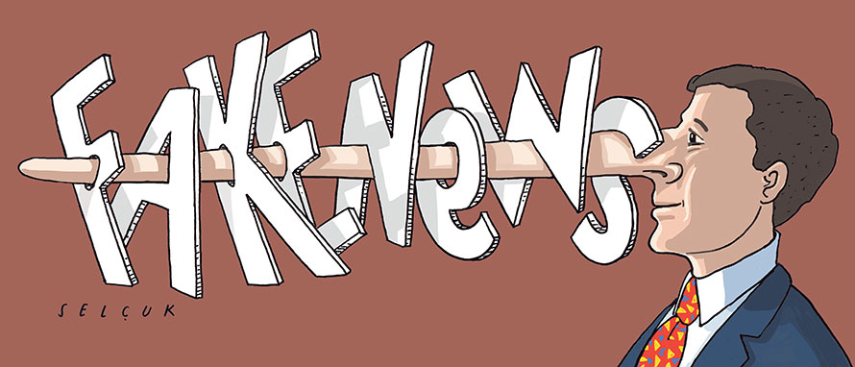
Nos deux journalistes écrivent : « Les Serbes commettent un « génocide », « jouent au football avec des têtes coupées, dépècent des cadavres, arrachent les fœtus des femmes enceintes tuées et les font griller », prétendit le ministre de la défense allemand, le social-démocrate
Rudolf Scharping, dont les propos furent repris par les médias ; ils ont
tué « de 100 000 à 500 000 personnes » (TF1, 20 avril 1999), incinéré leurs victimes dans des « fourneaux, du genre de ceux utilisés à Auschwitz » (The Daily Mirror, 7 juillet).

Une à une, ces fausses informations seront taillées en pièces — mais après la fin du conflit —, notamment par l’enquête du journaliste américain Daniel Pearl (The Wall Street Journal, 31 décembre 1999). Tout comme se dégonflera l’une des plus retentissantes manipulations de la fin du XXe siècle : le plan Potkova (« fer à cheval »), un document censé prouver que les Serbes avaient programmé l’« épuration ethnique » du Kosovo. »

Et nos deux auteurs ajoutent en conclusion « Loin d’être des internautes paranoïaques, les principaux désinformateurs furent les gouvernements occidentaux, l’OTAN ainsi que les organes de presse les plus respectés. » Tiens donc …. encore eux …. ?

Laissons méditer les journalistes, les politiques et les experts qui ont encore un cerveau et une conscience, sur cette affaire du Kosovo qui a été le point de départ des évènements que nous connaissons. Humiliée, la Russie qui ne pouvait rien faire en défense d’un allié fidèle a commencé à se réarmer pour se préparer à affronter l’avenir. Humiliée, elle aussi, par le bombardement de son ambassade à Belgrade, la Chine qui ne pouvait rien faire à l’époque, a suivi l’exemple russe. Tous deux ont créé l’Organisation de Coopération de Shangaï en 2001, une alliance à caractère sécuritaire aujourd’hui très puissante, qui compte désormais 9 états dont 4 puissances nucléaires, contrôle 25 % des terres émergées, 43 % de la population, un quart de l’économie mondiale en dollar nominal et un tiers de cette économie en dollars PPA (Parité de Pouvoir d’Achat). Aucun membre de cette alliance n’a voté pour condamner l’intervention de la Russie en Ukraine. La puissance économique et militaire de cette alliance orientale ne cesse de croître, alors même que le déclin économique et militaire de la coalition occidentale peut être observé par les experts et les citoyens éclairés du monde entier.

3 – La 3ème grosse série de mensonges politiques et médiatiques a concerné les deux guerres d’Irak.
Pour la première guerre, il s’est agi de l’affaire des couveuses koweïtiennes, en Octobre 1990. Elle a largement contribué à l’entrée en guerre des USA, suivis par leurs vassaux de l’OTAN, contre l’Irak de Saddam Hussein qui, à ma connaissance, ne menaçait aucun des pays de l’alliance atlantique.
Pour ceux qui ne se souviendraient pas de cette affaire qui n’est pas à la gloire des USA et de l’OTAN, je les invite à relire ce qu’en dit Wikipédia et surtout à relire le faux témoignage, relayé par les médias du monde entier, qui a justifié l’intervention de l’OTAN (du fort au faible, évidemment): https://fr.wikipedia.org/wiki/Affaire_des_couveuses_au_Kowe%C3%AFt

Pour la seconde guerre d’Irak, il s’agit du mensonge désormais bien connu, de Colin Powell, alors secrétaire d’État américain, brandissant une fiole de poudre de perlin pimpin devant le Conseil de Sécurité de l’Onu en prétendant que c’était un échantillon des armes de destruction massives de Saddam Hussein. On se souvient que la France, l’Allemagne et le Canada avait refusé de suivre cet énorme mensonge US mais qu’une partie importante de l’OTAN (Espagne, Italie, UK, …etc) les avait quand même soutenu dans leur croisade «anti Saddam Hussein».

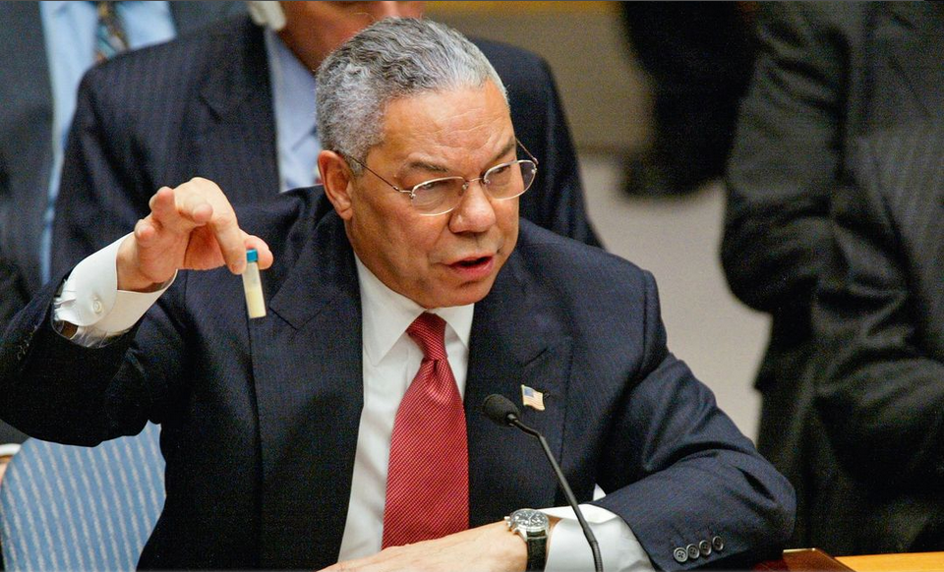
Ce qui est malheureux pour les populations victimes de ces mensonges de l’occident otanien, c’est qu’elles ont du compter leurs morts par centaines de milliers, dans un silence assourdissant des médias mainstream et de l’opinion publique otanienne qui gémit aujourd’hui. Rien d’étonnant que la montée d’une haine inextinguible contre les occidentaux se soit développée dans le monde et qu’elle ait été suivie par la montée d’un terrorisme, principalement anti occidental.

Dans la période tourmentée que nous connaissons, il serait bon que les bonnes âmes qui compatissent aux malheurs très réels du peuple ukrainien, se souviennent aussi des malheurs infiniment supérieurs en importance infligés à d’autres par les USA et tout ou partie de l’OTAN (dont la France).

J’invite le lecteur à visionner les deux documents sur les liens ci après, qui leur permettront de réfléchir et de relativiser.

Dans le premier Madeleine Albright, Secrétaire d’état US de l’époque, assume et justifie la mort de 500 000 enfants irakiens en disant : «Je crois que c'était un choix très difficile, mais le prix… nous pensons que le prix en valait la peine.» Puis, réalisant qu’elle avait dit une énormité, cette brave dame a fini par présenter des excuses quelques heures plus tard. Avez vous entendu l’opinion publique otanienne s’indigner de ces propos inacceptables ? La mort des enfants irakiens ? les médias occidentaux et les opinions publiques occidentales s’en moquent, en revanche il faut aujourd’hui sauver le soldat Zelinski …. C’est prévu dans le scénario ...
https://www.france-irak-actualite.com/2018/03/quand-madeleine-albright-approuvait-la-mort-de-500-000-enfants-irakiens.html

Dans l’opération russe, visant à protéger les populations russophones du Donbass ukrainien et à démilitariser l’Ukraine, la Russie semble, jusqu’à présent, beaucoup plus respectueuse de la vie humaine que les USA et l’OTAN ne l’ont jamais été dans leurs multiples ingérences meurtrières et leurs bombardements aveugles depuis 1990. Des images détestables de tortures et de meurtres par les forces US à Abu Graib et Guantanamo ont circulé sur les réseaux sociaux et ont suscité la colère et la haine de toute une partie du monde. Ces images expliquent, pour une large part, la montée du terrorisme anti-occidental. Enfin, les statistiques de bombardement publiées chaque années par le commandement des Forces américaines ont le mérite d’être claires : depuis 1990, plus d’un million de bombes « occidentales » ont été larguées sur les différents théâtres d’ingérence des USA et de leur bras armé : l’OTAN, souvent bien loin de l’Atlantique Nord …Voyons ce qu’en dit l’ex, et peut être futur, président Trump : https://t.me/trottasilvano/20954
Dans le second document, le général US Clark, ancien commandant en chef de l’OTAN, nous explique clairement les vraies raisons de la russophobie qui perdure aux USA et, par simple imitation ou suivisme, dans les pays de l’UE, membres de l’OTAN. Voir ou revoir la vidéo sous titrée en français: https://www.youtube.com/watch?v=vE4DgsCqP8U

On pourrait citer de très nombreux exemples de narratifs mensongers, de montages ou d’attaques sous faux drapeau montés par les services (CIA, MI6, Mossad) et relayés par les médias occidentaux pour noircir l’adversaire, manipuler l’opinion et provoquer une épreuve de force dont ils espéraient sortir vainqueurs et en tirer avantage (Affaires Skripal, Navalny, attaques au gaz sous faux drapeau en Syrie ...etc, ...etc). «Nous avons menti, triché, volé, comme si nous avions suivi des stages de formation pour le faire ...» : lire ou relire les liens ci après :

https://www.asafrance.fr/item/affaire-skripal-et-accusation-britannique-libre-opinion-du-general.html

https://www.breizh-info.com/2020/09/06/149905/affaire-navalny-verite-ou-mensonge-par-le-general-dominique-delawarde/

https://www.voltairenet.org/article180213.html

Quid du plus gros bobard en Ukraine ?

Ayant une connaissance de plus de 40 ans de la propagande de guerre et de ses mensonges, j’étais en attente du plus gros bobard de ce début du XXIème siècle depuis le début du conflit en Ukraine. Quelle histoire rocambolesque l’OTAN allait-il inventer pour enflammer les opinions occidentales en faveur de l’Ukraine et pour donner au président Poutine le visage du diable ?

Bingo! Ce mensonge est survenu dès le 5 mars 2022. L’OTAN n’a pas perdu de temps.
Elle a réussi à faire accuser bruyamment la Russie d'avoir tenté le 4 mars, dans la nuit, de détruire la centrale nucléaire de Zaporojie, la plus grande d'Europe, dans un but qu'elle ne peut évidemment pas rationnellement expliquer.

Après le faux massacre de Timisoara, les couveuses du Koweït, la poudre de Perlin Pimpin de Donald Rumsfeld à l’ONU, bien d’autres Fake News sur le Kosovo et les narratifs mensongers déclenchant les révolutions colorées un peu partout sur la planète, voici donc la vraie-fausse attaque de l’Armée Russe sur une usine nucléaire, mettant en danger «délibérément» l’Europe toute entière.
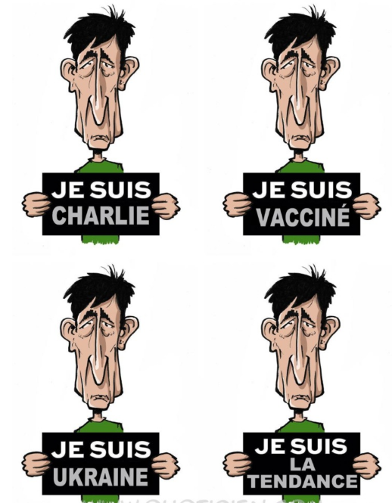
Comme prévu par ses concepteurs, la mousse faite, par les médias mainstream autour d’une affaire mineure qui va vous être contée ci après, a enflammé les opinions des pays membres de l’OTAN et a réjoui les parieurs, comme moi, qui avaient misé gros sur la survenance d’une histoire foireuse, d’un narratif otanien abracadabrantesque et d’une réaction moutonnière de l’opinion.

Sans épiloguer trop longtemps sur cette pitoyable histoire qui a fait long feu, je laisse à chacun le soin de découvrir par lui même les détails des événements sur lesquels les agences de presse et les médias ont construit leur première grande fake news du XXI ème siècle. Voir le lien ci après:
http://stratediplo.blogspot.com/2022/03/centrale-nucleaire-de-zaporojie.html

Devant le nombre croissant de citoyens européens qui refusent de croire aux narratifs politiques et médiatiques de moins en moins crédibles qui leurs sont proposés, et presque imposés, devant le scepticisme grandissant de la population à l’égard des vérités politiques et médiatiques,
https://www.apar.tv/societe/la-chute-des-grands-medias-et-les-plus-gros-mensonges-quils-ont-racontes-en-2021/ , la censure de toutes les opinions divergentes est progressivement mise en place par les autorités européennes qui s’arrogent toujours plus de pouvoirs, non prévus par les traités. Ainsi Russia Today et Sputnik qui nous donnaient un point de vue alternatif ont été censurés et qualifiés, par une superbe inversion accusatoire, d’organes de propagande, comme si nos médias n’en étaient pas aussi …..

Désormais, seuls nos médias mainstream, subventionnés et instrumentalisés par nos politiques, eux même «tenus» et instrumentalisés par les USA et par l’OTAN, ont le monopole pour définir «la vérité occidentale». Personne ne semble choqué par le fait indéniable que le contrôle de nos médias soit concentré dans les mains d’une poignée de milliardaires mondialistes, très liés à leurs frères d’outre atlantique, qui tiennent eux aussi les médias US, et qui ont pris la fâcheuse habitude de faire et de défaire les présidents des USA (et de la France) et de leur imposer une politique étrangère agressive qui serve leurs intérêts.

Ce que les politiques et les médias qui nous prennent trop souvent pour des imbéciles ignorent, c’est qu’il y a de multiple moyens de trouver des informations alternatives, comme le font les citoyens de tous les pays du monde lorsque leur gouvernement pratique la censure.

Voyons ce qu’il en est.

Il y a d’abord, pour les anglophones, les très nombreux sites d’information alternative dont certains sont très fiables. Ils sont autorisés. Il faut reconnaître que la censure est bien moindre en pays anglosaxons (USA, UK) qu’en UE et que la liberté d’expression y est donc bien supérieure à celle que nous pouvons connaître en UE en général, en France en particulier.

Un exemple? Le site de l’université de Chicago, où l’un des meilleurs géopoliticiens du monde occidental (le Raoult de la géopolitique) a pu et peut encore s’exprimer librement sur la crise ukrainienne et développer des positions qui sont à l’opposé de celles du président français et de ses maîtres européens, atlantistes et mondialistes. La conférence de 2015 de John Mersheimer, qui désigne clairement les responsables occidentaux de la crise ukrainienne, était prémonitoire. Elle revient à la mode et compte aujourd’hui plus de 18 millions de vues sans jamais avoir été censurée. https://www.youtube.com/watch?v=JrMiSQAGOS4

Il y a aussi, les très nombreux sites de médias mainstream étrangers qui ne sont pas hostiles à la Russie et qui diffusent des reportages et des points de vue très éloignés de ceux des autorités des et des médias des USA, de l’UE et de la France. Ils reprennent et commentent parfois les articles de Sputnik.
L’exemple des médias Indiens est très révélateur et intéressant. Le journal en ligne « Times of India » nous présente l’interview de deux officiers généraux qui, dans une longue interview argumentée, explique comment «Poutine a mis l’OTAN en Echec et Mat». Cette interview a fait plus de 3,7 millions de vues en une semaine. Elle en fera bien davantage dans les jours qui viennent.
https://www.youtube.com/watch?v=pNHUDDqTgdI

Il y a même des médias mainstream US qui acceptent de donner la parole à des invités qui s’écartent du politiquement correct. Ainsi, la chaîne US Fox News donne régulièrement la parole à mon ami, le colonel Douglas Mac Gregor, consultant militaire, dont le discours est diamétralement opposé à celui de notre gouvernance et à certains de nos généraux de plateau TV, lorsqu’il dit notamment: «Zelenski n’est pas un héros, c’est une marionnette qui fait courir à sa population des
risques inutiles».
https://www.realclearpolitics.com/video/2022/03/05/macgregor_zelensky_is_no_hero_hes_a_puppet_that_is_putting_his_own_population_at_unnecessary_risk.html

Il y a enfin les rapports officiels de sources françaises dont les politiques et les médias feignent d’ignorer l’existence. Un exemple parmi d’autres, le rapport de l’OFPRA (Office Français de Protection des Réfugiés et Apatrides du 13 novembre 2018 sur les « Violences commises par les groupes ultranationalistes ukrainiens envers les personnes soupçonnées de séparatisme » : ces ultranationalistes que certains appellent, non sans de solides raisons, les ukro-nazis.
https://www.ofpra.gouv.fr/sites/default/files/atoms/files/1811_ukr_violences_groupes_ultranationalistes_0.pdf

Le président français peut difficilement prétendre «qu’il ne savait pas», que les ukro-nazis n’existent pas, et glorifier le «héros de l’Ukraine»: Zélenski, d’autant que cet amuseur public https://www.youtube.com/watch?v=oua0Puihrkc , bonimenteur professionnel, s’est fait prendre, les doigts dans le pot de confiture des Pandorra Papers et a donc trompé et volé le peuple ukrainien en se faisant élire sur la lutte contre la corruption, alors qu’il est lui même corrompu jusqu’à la moelle. Mais au fond, qui se ressemble s’assemble ….
https://www.donbass-insider.com/fr/2021/10/04/ukraine-les-pandora-papers-revelent-les-montages-offshores-de-zelensky/

Si l’on sort du champ de la guerre de l’information mainstream, celui qui cherche à s’informer vraiment sur l’Ukraine, qu’il soit anglophone ou francophone, dispose d’un grand nombre de sites d’information alternative. Si tous ne sont pas fiables, beaucoup le sont. Ils disposent de gens bien informés qui mettent leur plume, leur expérience, et leurs réseaux, parfois international, à la disposition du plus grand nombre. Ils partagent leurs articles à titre bénévole et n’ont donc rien à gagner et rien à perdre à dire leur vérité, ce qui n’est pas le cas d’un journaliste mainstream qui doit s’autocensurer s’il veut garder son emploi, être promu et survivre dans le métier..

Voici une liste non exhaustive de sites permettant à chacun de se réinformer. Il faut être prudent, bien sûr, faire appel à son intelligence, son bon sens, garder son esprit critique en éveil, et débusquer les éventuels biais. Mais il y en a souvent, selon moi, beaucoup moins que dans les narratifs mainstream, et certains articles me paraissent vraiment excellents.

Pour le renseignement militaire proprement dit, le site anglophone South Front donne, chaque jour, des rapports et des cartes de situation presque parfaitement renseignées sur les différents théâtres d’opération dans le monde (Ukraine, mais aussi Syrie, Yemen, ….etc). Ils nous donnent aussi, à intervalles réguliers, la position des portes avions US, ce qui est un indicateur précieux sur les éventuelles opérations envisagées: https://southfront.org/

Pour la crise ukrainienne, je lis ou j’écoute avec intérêt les rapports hebdomadaires de Christelle Néant. https://reseauinternational.net/author/chrisrelleneant/ et de Xavier Moreau sur le site Stratpol, https://stratpol.com/ Je les sens plus compétents sur ce sujet qu’ils suivent depuis plus d’une décennie et surtout plus honnêtes et moins soumis au politiques que nos journalistes mainstream. Xavier Moreau est un ancien Saint Cyrien et un ancien des Forces Spéciales de notre pays. Il sait ce qu’est une analyse de renseignement.

Je recommande aussi les journaux télévisés et les émissions en ligne de TV liberté qui nous donnent une autre vue des choses avec professionnalisme et surtout déontologie. Pour vous mettre en appétit regardez le journal du 4 mars https://www.tvlibertes.com/guerre-en-ukraine-mensonges-et-manipulations-jt-du-vendredi-4-mars-2022

Sans pouvoir les citer tous, je recommande aussi le site https://reseauinternational.net/ qui produit des analyses intéressantes, notamment sur l’Ukraine. Quelques plumes sont des « pointures » en matière de géopolitique et particulièrement sur le sujet qui nous préoccupe . Paul Craig Roberts, ancien sous secrétaire à l’économie de l’administration Reagan, Avic, Pepe Escobar, Valentin Vasilescu, Thierry Meyssan, Karine Bechet Golovko … etc, … . Je recommande aussi le site https://lecourrierdesstrateges.fr/

La censure sera donc contreproductive. Tous ceux qui savent que les médias mentent comme des arracheurs de dents, en temps de crise, iront chercher ailleurs, l’information qu’on veut leur cacher.

